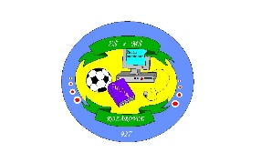
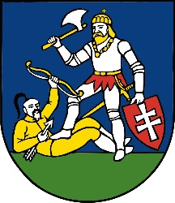
PROJEKT – BAVÍME SA FLORBALOM
realizovaný s finančnou podporou Nitrianskeho samosprávneho kraja

Projekt sme na našej škole realizovali nasledovne :
V tomto školskom roku 2018/2019, ako aj minulé roky, pracuje na škole florbalový krúžok pod vedením p. učiteľa J. Majera. Na krúžok sa prihlásilo 12 žiakov, pričom sa začal realizovať od 11.10.2018. Prebieha každý štvrtok 2 hodiny. Na krúžok môžu chodiť všetci žiaci našej školy, aj tí, ktorí nie sú naň prihlásení. Týmto chceme žiakov našej školy podporiť vo využívaní voľného času a prispieť tak k ich pohybovým zručnostiam a návykom a tým ich viesť k zdravému životnému štýlu.
Florbalová výstroj sa používa aj v rámci hodín telesnej a športovej výchovy na 1. aj 2. stupni základnej školy.
Družstvo žiakov a žiačok sa zúčastnilo obvodného kola vo florbale, kde obe družstvá obsadili 2. miesto.
V mesiaci november sme zrealizovali Vianočný florbalový turnaj, ktorého sa zúčastnili všetky triedy II. Stupňa.

Na všetky akcie, ktorých sa zúčastňujeme využívame florbalovú výstroj zakúpenú z finančnou podporou Nitrianskeho samosprávneho kraja.
Ďakujeme Nitrianskemu samosprávnemu kraju za podporu v oblasti športu, vďaka ktorému sme mohli dokúpiť športové pomôcky a dresy pre skvalitnenie činnosti florbalového krúžku a reprezentáciu školy.

Zodpovedný za projekt: Mgr. Jozef Majer
Riaditeľ školy: Mgr. Richard Demian

